1. Web Responsivo

1.1 Desenvolvimento da Interface do Projeto "Hello World Conference"

O projeto consiste em uma plataforma web voltada para o gerenciamento e divulgação de eventos acadêmicos na área de Tecnologia da Informação (TI). O nome escolhido, "Hello World Conference", utiliza uma metáfora universal da programação para estabelecer uma conexão imediata com o público-alvo (estudantes e profissionais de tecnologia), simbolizando o início do aprendizado e a introdução a novos conceitos.

A interface foi construída com base em um moodboard que prioriza a estética "Tech-Modern".
- Paleta de Cores: Utilizou-se uma paleta análoga configurada em RGB (otimizada para telas), composta por tons de roxo, azul e verde neon. Psicologicamente, o roxo e o azul evocam inovação, confiança e o ambiente digital futurista, enquanto o verde neon remete às interfaces de terminais e linhas de código.
- Tipografia e Grafismos: A escolha de fontes sem serifa e o uso de elementos como chaves { }, slashes / e a estética de "grade" reforçam a semântica da programação no front-end
O sistema apresenta um fluxo de usuário lógico e funcional, dividido em módulos principais visualizados nas telas:
Landing Page e Eventos: Uma lista clara de eventos (como "Programação em Massa" e "Saga Dev") com chamadas para ação (CTAs) diretas: "Inscreva-se" e "Ir para Comentários".
Sistema de Feedback: Uma seção dedicada a comentários, permitindo a interação social entre os participantes, essencial para o engajamento acadêmico.
Área Administrativa e Cadastro: Formulários intuitivos para registro de novos usuários e criação de eventos, incluindo campos específicos para gestão, como a "Key para emissão de certificado".
Gamificação e Certificação: O uso de uma "Chave de Acesso" para gerar certificados demonstra uma preocupação com a segurança e a validação da participação no evento.

O design optou por um fundo limpo (branco) nas áreas de conteúdo para garantir a legibilidade, contrastando com cabeçalhos e rodapés em tons escuros que delimitam a área de navegação. Elementos visuais abstratos e globos estilizados são usados como "background" para dar profundidade à interface sem distrair o usuário das tarefas principais (login, cadastro e visualização de eventos).

A estruturação do front-end da "Hello World Conference" alinha a estética técnica à funcionalidade necessária para um ambiente acadêmico. A coesão entre a paleta de cores, a nomenclatura e a disposição dos elementos reflete um ambiente de inovação, cumprindo o objetivo proposto de facilitar a organização e a participação em eventos tecnológicos

1.2 Código Fonte Web Responsivo

1.2.1 HTML e CSS da página de eventos, página inicial

HTML da página:

<!DOCTYPE html>
<html lang="en">
<head>
<meta charset="UTF-8">
<meta name="viewport" content="width=device-width, initial-scale=1.0">
<title>Document</title>
<script type="module" src="js/script.js"></script>
<link rel="stylesheet" href="../global.css">
<link rel="stylesheet" href="index.css">

</head>
<body>
<nav>
<p><a href="../Login_Cadastro/Login/login.html">Login/Cadastro</a></p>
<p><a href="index.html">Eventos Registrados</a></p>
</nav>
<main class="events-container">
<h1>Eventos Tecnológicos em São Paulo</h1>
<!-- Eventos inseridos dinamicamente aqui -->
</main>
<footer>
<p>Site para registro e criação de eventos tecnológicos.</p>
<p>Feito por: </p>
<p>Vitória Freitas</p>
</footer>
</body>
</html>

CSS da página:

body {
background-image: url("../img/hello_world_white.png");
background-position: left bottom left bottom;
background-repeat: no-repeat;
background-attachment: fixed;
min-height: 100vh;
padding-bottom: 2rem;
}
h1{
margin-top: 1rem;
}
.events-container {
display: flex;
flex-direction: column;
gap: 1rem;
max-width: 800px;
margin: 2rem auto;
padding: 1rem;
z-index: 1;
}
.event-container {
background-color: rgba(255, 255, 255, 0.74);
border-radius: 8px;
padding: 1rem;
box-shadow: 0 2px 4px rgba(0, 0, 0, 0.1);
}
.events-container h1 {
text-align: center;
color: #333;
margin-bottom: 2rem;
}
.event-container button:hover {
background-color: #555;
}

Função que insere dinamicamente os eventos com JavaScript:

async function loadEventsInTheScreen() {
const events = await get_func("https://localhost:7120/api/Events/getEvents")

events.map((events) => {
const div = document.createElement("div")
const pMessageToUser = document.createElement("p")
const h2Title = document.createElement("h2")
const pDesc = document.createElement("p")
const pData = document.createElement("p")
const subscribeBtn = document.createElement("button")
const goToComments = document.createElement("button")

const date = new Date(events.date)

h2Title.textContent = events.title
pDesc.textContent = events.description
pData.textContent = date.toLocaleDateString("en-GB")
subscribeBtn.textContent = "Inscreva-se"
goToComments.textContent = "Ir para os comentários"

div.classList.add("event-container")

div.appendChild(pMessageToUser)
div.appendChild(h2Title)
div.appendChild(pDesc)
div.appendChild(pData)
div.appendChild(subscribeBtn)
div.appendChild(goToComments)

eventsContainer.appendChild(div)

subscribeBtn.addEventListener("click", async () => {
const keyLocal = localStorage.getItem("key")

if(!keyLocal) pMessageToUser.textContent = "Precisa estar logado para se inscrever ao evento."

const keyNumber = keyLocal.split("T")[0] + "T" // pega o valor o da key junto com o T
const userId = keyLocal.split("T")[1] // pega apenas o id

if(keyNumber != key) pMessageToUser.textContent = "Precisa estar logado para se inscrever ao evento."

const data = {
userId: userId,
eventId: events.id
}

const registerToEvent = await UserFetch(data, "https://localhost:7120/api/Site/registerToEvent")

pMessageToUser.textContent = registerToEvent === true ? "Inscrito com sucesso." : "Ocorreu um erro, tente novamente mais tarde."

setTimeout(() => {
pMessageToUser.textContent = ""
}, 2000)
})

goToComments.addEventListener("click", async () => {
window.location.assign(`/site/EventPage/comments.html?id=${events.id}`)
})
})

}

Print da tela inicial, com todas as partes mostradas juntas:
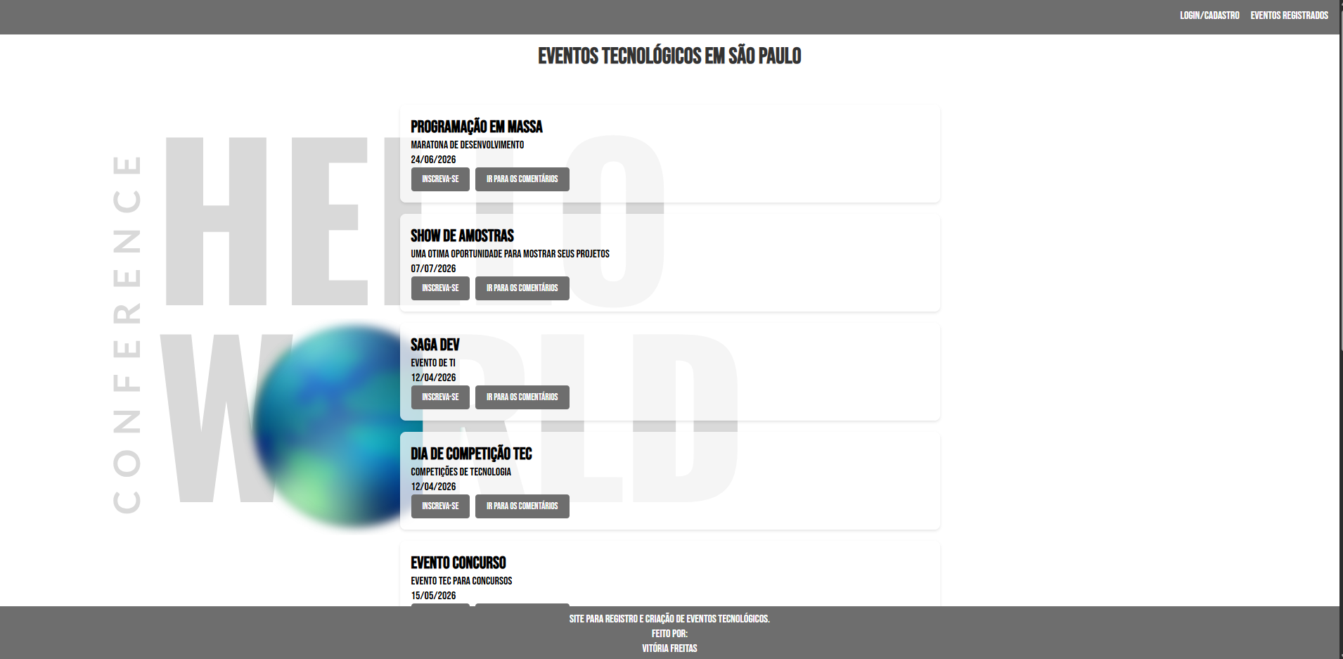

Print da tela em um celular:

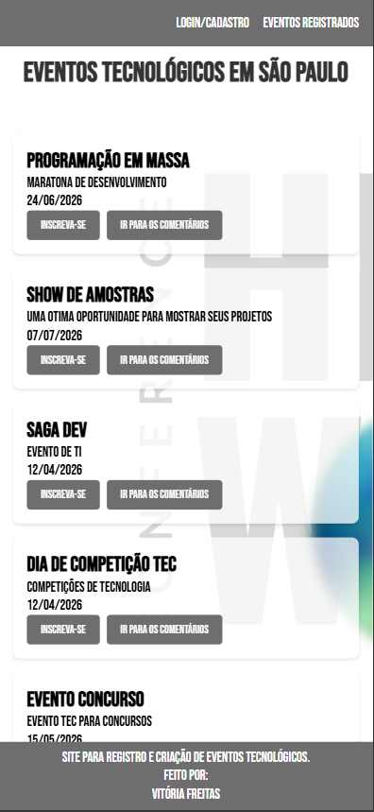

1.2.2 HTML e CSS da página de comentários dos eventos:

HTML da página:

<!DOCTYPE html>
<html lang="en">
<head>
<meta charset="UTF-8">
<meta name="viewport" content="width=device-width, initial-scale=1.0">
<title>Document</title>
<script type="module" src="js/comments.js"></script>
<link rel="stylesheet" href="../global.css">
<link rel="stylesheet" href="comments.css">

</head>
<body>
<nav>
<p><a href="../Login_Cadastro/Login/login.html">Login/Cadastro</a></p>
<p><a href="index.html">Eventos Registrados</a></p>
</nav>
<main class="comments-main">
<h1>Comentários</h1>
<section class="comments-section">

<!-- Comentários inseridos dinamicamente aqui -->
</section>

<p id="user-message"></p>

<section class="comments-add-section">
<h3>Adicione um comentário</h3>
<textarea id="comment"></textarea>
<button class="commentsBtn" id="commentBtn">Adicionar</button>
</section>
</main>
</body>
</html>

CSS da página:

h1{
text-align: center;
margin-top: 4rem;
text-decoration: underline;
}
section{
width: 50%;
margin: 0 auto;
margin-bottom: 1rem;
background-color: #f9f9f9;
border-radius: 8px;
padding: 1rem;
box-shadow: 0 2px 4px rgba(0, 0, 0, 0.1);
}
.comments-section div{
border-bottom: 1px solid rgba(145, 142, 142, 0.623);
padding: 0.5rem;
}
.comments-add-section{
display: flex;
flex-direction: column;
}

.comments-add-section button{
width: 30%;
margin-top: 0.7rem;
}
.comments-add-section h3{
margin-bottom: 0.7rem;
}
@media screen and (max-width: 900px) {
.comments-main {
max-width: 650px;
margin: 0 auto;
padding: 0 1rem 2rem 1rem;
}
section{
width: 100%;
}
.comments-section,
.comments-add-section {
max-width: 100%;
}

.comments-add-section button {
width: auto;
max-width: 200px;
align-self: flex-start;
}
}
@media screen and (max-width: 480px) {
nav {
justify-content: center;
gap: 1.5rem;
}
.comments-section,
.comments-add-section {
padding: 0.8rem;
}
.comments-section div {
padding: 0.6rem;
}
.comments-add-section textarea {
min-height: 80px;
padding: 0.6rem;
}
.comments-add-section button {
padding: 0.7rem;
}
}

Função JavaScript que mostra os comentários dinamicamente na tela:

async function showComments() {

const comments = await get_func(`https://localhost:7120/api/Site/comments/${eventId}`)

comments.map((comment) => {

const div = document.createElement("div")
const h3 = document.createElement("h3")
const p = document.createElement("p")

async function getUsers() {
const data = await get_func(`https://localhost:7120/api/Users/${comment.userId}`)
return data
}

getUsers().then((data) => {
h3.textContent = data.name
p.textContent = comment.commentary

div.appendChild(h3)
div.appendChild(p)

commentsSection.appendChild(div)
})

})
}

showComments()

Print da página:

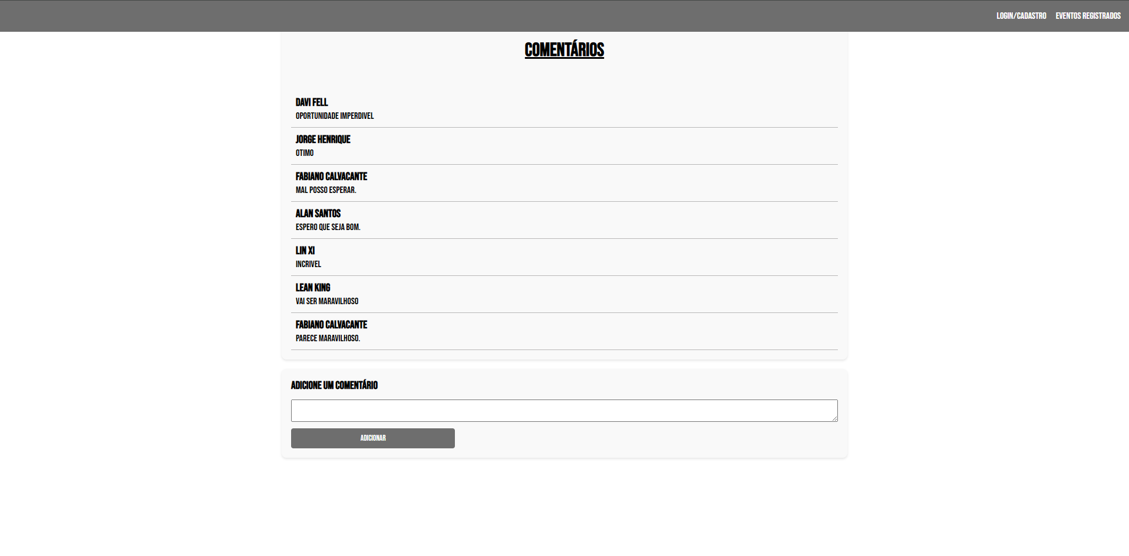

Tela em um dispositivo móvel:

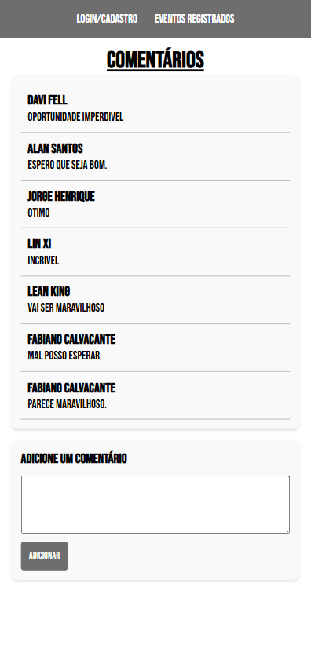

1.2.3 HTML e CSS da página de login e cadastro:

HTML da página de login:

<!DOCTYPE html>
<html lang="en">
<head>
<meta charset="UTF-8">
<meta name="viewport" content="width=device-width, initial-scale=1.0">
<title>Document</title>
<script type="module" src="js/script.js"></script>
<link rel="stylesheet" href="../../global.css">
<link rel="stylesheet" href="login.css">

</head>
<body>
<nav>
<p>
<a href="login.html">Login/Cadastro</a>
</p>
<p>
<a href="../../EventPage/index.html">Eventos Registrados</a>
</p>
</nav>
<main>
<section class="cadastro-container">
<p>
Ainda não tem cadastro em nosso site? Aperte o botão abaixo para se cadastrar!
</p>
<button>
<a href="../Cadastro/cadastro.html">Cadastro</a>
</button>
</section>
<section class="login-container">
<p id="user-message"></p>
<form class="login-form">
<label for="userEmail">Email: </label>
<input type="email" name="userEmail" id="userEmail">
<label for="userPassword">Senha: </label>
<input type="password" name="userPassword" id="userPassword">
</form>
<button id="login-btn">Logar</button>
</section>
</main>
<footer>
<p>Site para registro e criação de eventos tecnológicos.</p>
<p>Feito por: </p>
<p>Vitória Freitas</p>
</footer>
</body>
</html>

CSS da página de login:

body{
position: relative;
height: 100vh;
background-image: url("../../img/world_img.png");
background-position: right top ;
background-repeat: no-repeat;
background-attachment: fixed;
min-height: 100vh;
padding-bottom: 2rem;
}
main{
position: absolute;
top: 50%;
left: 50%;
transform: translate(-50%, -50%);
display: flex;
justify-content: center;
width: 50vw;
}
section{
height: 50vh;
padding: 1rem;
display: flex;
flex-direction: column;
justify-content: center;
align-items: center;
text-align: center;
}
.cadastro-container{
background-color: #b4b4b4bb;
width: 40%;
border-radius: 0.5rem 0 0 0.5rem;
}
.login-container{
background-color: #f3f3f3c9;
width: 60%;
border-radius: 0 0.5rem 0.5rem 0;
}
.login-form{
display: flex;
flex-direction: column;
}
.login-form input{
width: 25vw;
}
button{
width: 50%;
margin-top: 1rem;
}
button:hover{
text-decoration: underline;
}
a{
text-decoration: none;
color: #fff;
}
@media screen and (max-width: 500px) {
main{
width: 90vw;
}

button{
width: 70%;
}
}

Registro de usuário dinâmico com JavaScript:

inputSubmit.addEventListener("click", async (e) => {

e.preventDefault()

const userData = {
Email: userEmail.value,
Password: userPassword.value
}

messageToUser.innerText = "Carregando..."

const res = await UserFetch(userData, "https://localhost:7120/api/Users/Login")

messageToUser.innerText = ""

if(res.id){
// chave para saber se usuário está logado.
const keyUser = key + res.id
localStorage.setItem("key", keyUser)
window.location.assign(`/site/UserPage/index.html?id=${res.id}`)
}
else{
messageToUser.innerText = res
}

})

HTML da página de login:

<!DOCTYPE html>
<html lang="en">
<head>
<meta charset="UTF-8">
<meta name="viewport" content="width=device-width, initial-scale=1.0">
<title>Document</title>
<script type="module" src="js/script.js"></script>
<link rel="stylesheet" href="../../global.css">
<link rel="stylesheet" href="cadastro.css">
</head>
<body>
<nav>
<p><a href="../Login/login.html">Login/Cadastro</a></p>
<p><a href="../../EventPage/index.html">Eventos Registrados</a></p>
</nav>
<main>
<p id="user-message"></p>
<form >
<label for="userName">Nome: </label>
<input type="text" name="userName" id="userName">
<label for="userAge">Idade: </label>
<input type="number" name="userAge" id="userAge">
<label for="userEmail">Email: </label>
<input type="email" name="userEmail" id="userEmail">
<label for="userPassword">Senha: </label>
<input type="password" name="userPassword" id="userPassword">
<input type="submit" value="Finalizar Cadastro" id="cadastro-btn">
</form>
</main>
<footer>
<p>Site para registro e criação de eventos tecnológicos.</p>
<p>Feito por: </p>
<p>Vitória Freitas</p>
</footer>
</body>
</html>

CSS da página de login:

body{
position: relative;
height: 100vh;
}
main{
position: absolute;
top: 50%;
left: 50%;
transform: translate(-50%, -50%);
display: flex;
justify-content: center;
width: 70vw;
height: 50vh;
border: 1px solid rgba(124, 124, 124, 0.658);
border-radius: 0.5rem;
}
form{
display: flex;
flex-direction: column;
align-items: center;
justify-content: center;
width: 100%;
height: 100%;
padding: 10px;
margin: 1rem;
}
form input{
width: 60%;
margin: 0.5rem;
padding: 0.1rem;
}
form input[type="submit"] {
margin-right: 0.5rem;
padding: 0.5rem 1rem;
cursor: pointer;
border: none;
border-radius: 4px;
background-color: #6e6e6e;
color: white;
width: 30%;
margin: 1rem;
}
form label{
margin: 0.2rem;
}
@media screen and (max-width: 500px) {
main{
width: 80vw;
height: 60vh;

}
form input[type="submit"] {
width: 60%;
}
form input{
width: 100%;
margin: 0.9rem;
}
}

Cadastro de usuário com JavaScript:

cadastroBtn.addEventListener("click", async (e) => {
e.preventDefault()

const user = {
Name: userName.value,
Age: userAge.value,
Email: userEmail.value,
Password: userPassword.value
}

messageToUser.innerText = "Carregando..."

const res = await UserFetch(user, "https://localhost:7120/api/Users/Register")

messageToUser.innerText = ""

if(res.id){
// chave para saber se usuário esta logado.
const keyUser = key + res.id
localStorage.setItem("key", keyUser)
window.location.assign(`/site/UserPage/index.html?id=${res.id}`)
}
else{
messageToUser.innerText = res
}

})

Prints das telas de login em computador e a cadastro em um celular, respectivamente:

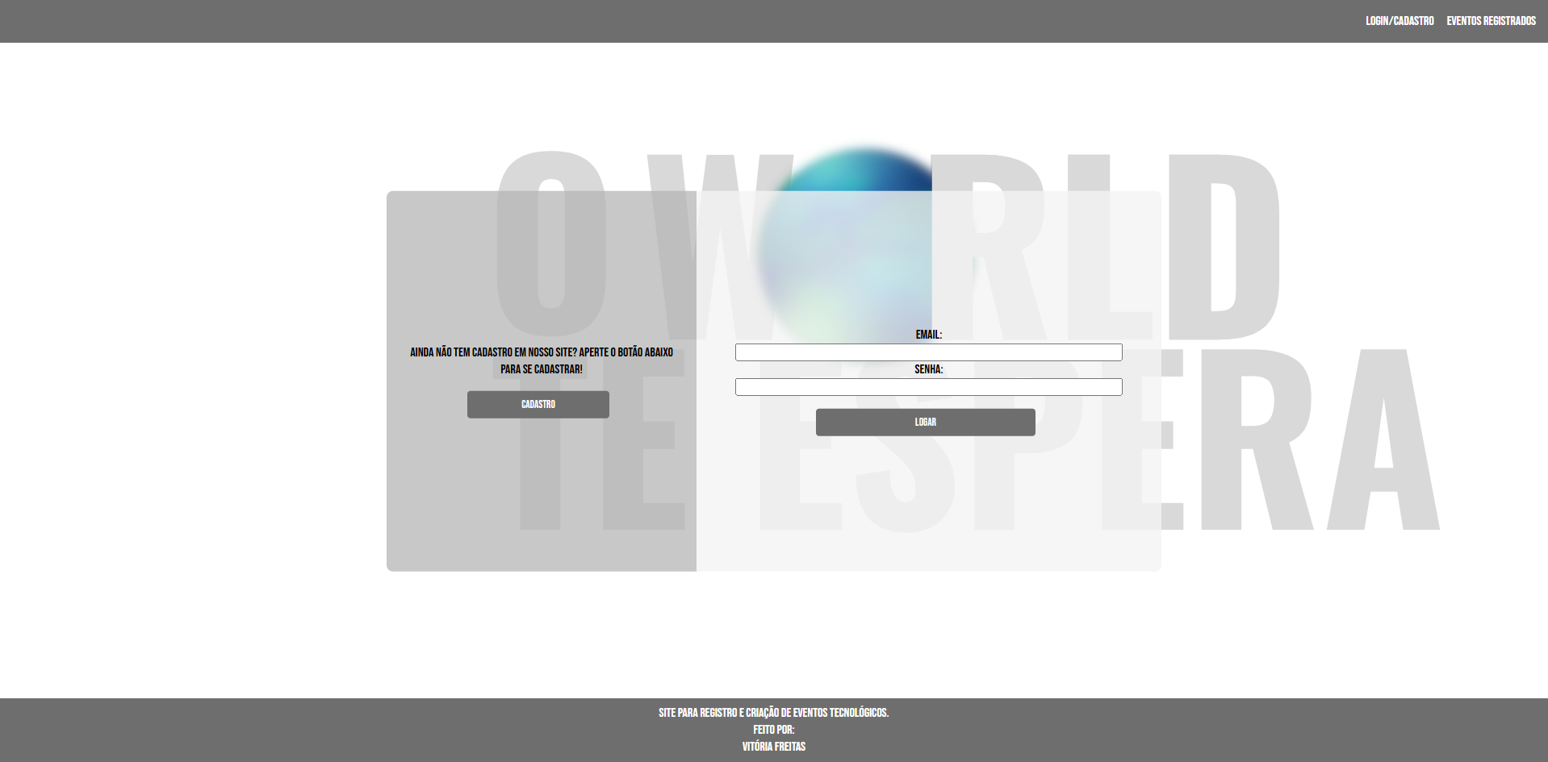

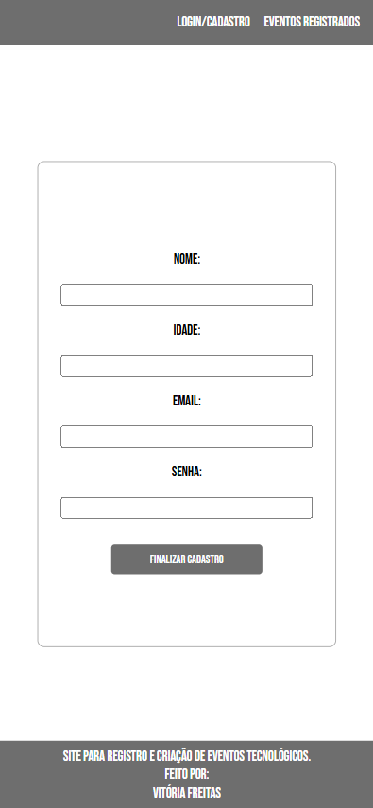

1.2.4 HTML e CSS da página do usuário e da emissão de certificado:

HTML da página do usuário:

<!DOCTYPE html>
<html lang="en">
<head>
<meta charset="UTF-8">
<meta name="viewport" content="width=device-width, initial-scale=1.0">
<title>Document</title>
<script type="module" src="js/script.js"></script>
<link rel="stylesheet" href="index.css">
<link rel="stylesheet" href="../global.css">
</head>
<body>
<header><button id="certificateBtn">Gerar certificado de um evento</button></header>
<main>
<section class="form-event-container">
<h2>Deseja registrar um evento? Preencha o formulário abaixo: </h2>
<p id="userMessage"></p>
<form>
<label for="title">Título: </label>
<input type="text" name="title" id="title">
<label for="description">Descrição: </label>
<input type="text" name="description" id="description">
<label for="date">Data: </label>
<input type="date" name="date" id="date">
<label for="key">Key para emissão de certificao: </label>
<input type="text" name="key" id="key">
<button id="addEventBtn">Adicionar evento</button>
</form>
</section>
<section class="user-events-container">
<div class="event-edit">
<form >
<h2>Edição de evento:</h2>
<label for="titleEdit">Título: </label>
<input type="text" name="titleEdit" id="titleEdit">
<label for="descriptionEdit">Descrição: </label>
<input type="text" name="descriptionEdit" id="descriptionEdit">
<label for="dateEdit">Data: </label>
<input type="date" name="dateEdit" id="dateEdit">
<label for="keyEdit">Key para emissão de certificao: </label>
<input type="text" name="keyEdit" id="keyEdit">
<button id="EditEventBtn">Editar evento</button>
</form>
</div>
<h2>Seus eventos registrados:</h2>
</section>
</main>
<footer>
<p>Site para registro e criação de eventos tecnológicos.</p>
<p>Feito por: </p>
<p>Vitória Freitas</p>
</footer>
</body>
</html>

CSS da página do usuário:

body{
display: flex;
flex-direction: column;
align-items: center;
margin-bottom: 5rem;
}
header{
top: 0;
width: 100%;
display: flex;
gap: 1rem;
justify-content: flex-end;
padding: 1rem;
background-color: #6e6e6e;
}
header button{
background-color: #fff;
color: #3a3a3a;
}
header button:hover{
text-decoration: underline;
}
main{
border: 1px solid rgba(194, 194, 194, 0.685);
border-radius: 0.5rem;
margin: 2rem;
padding: 0.8rem;
}
.form-event-container form{
display: flex;
flex-direction: column;
padding: 1rem;
}
.form-event-container form button{
margin: 0.8rem;
}
.user-events-container h2{
text-align: center;
margin-bottom: 0.2rem;
}
.event-user-container{
border: 1px solid rgba(194, 194, 194, 0.685);
border-radius: 0.5rem;
padding: 0.8rem;
margin: 0.5rem;
}
.event-user-container p {
margin-top: 10px;
}
.event-user-container button{
margin-top: 10px;
}
.event-edit{
display: none;
}
.event-edit form{
display: flex;
flex-direction: column;
align-items: center;
margin: 0 auto;
}
.event-edit form input, label{
margin: 0.1rem;
}
.event-edit form input{
width: 100%;
}
.event-edit form button{
margin: 0.5rem;
}

Funções em JavaScript para pegarem os dados dos usuário, dados dos eventos do usuário. Também adicionar, deletar ou editar eventos.

async function loadUsers(idEvent, container){
const users = await get_func(`https://localhost:7120/api/Site/registeredUsersInEvent/${idEvent}`)
if(users){
users.map((user) => {
const name = document.createElement("p")
const age = document.createElement("p")
const email = document.createElement("p")
name.textContent = user.name
age.textContent = user.age
email.textContent = user.email
container.appendChild(name)
container.appendChild(age)
container.appendChild(email)
})
} else
{
userMessage.textContent = "Erro ao pegar os usuários."
}
}

async function loadUserEvents(){
const events = await get_func(`https://localhost:7120/api/Events/getEventByUser/${userId}`)
events.map((events) => {
const div = document.createElement("div")
const h3Title = document.createElement("h3")
const pDesc = document.createElement("p")
const pData = document.createElement("p")
const pKey = document.createElement("p")
const buttonEdit = document.createElement("button")
const buttonDelete = document.createElement("button")
const buttonShowUsers = document.createElement("button")
const date = new Date(events.date)

h3Title.textContent = `Título: ${events.title }`
pDesc.textContent = `Descrição: ${events.description}`
pData.textContent = `Data: ${date.toLocaleDateString("en-GB")}`
pKey.textContent = `Key: ${events.key}`
buttonEdit.textContent = "Editar"
buttonDelete.textContent = "Deletar"
buttonShowUsers.textContent = "Mostrar usuários inscritos"
div.classList.add("events-user-container")

div.appendChild(h3Title)
div.appendChild(pDesc)
div.appendChild(pData)
div.appendChild(pKey)
div.appendChild(buttonEdit)
div.appendChild(buttonDelete)
div.appendChild(buttonShowUsers)

div.classList.add("event-user-container")
userEventsContainer.appendChild(div)
// edição de dados
buttonEdit.addEventListener("click", async (e) => {
e.preventDefault()
eventEdit.style.display = "flex"
eventId = events.id
})
buttonDelete.addEventListener("click", async (e) => {
e.preventDefault()
const data = {
eventId: events.id,
userId: userId
}
const res = await UserFetch(data, "https://localhost:7120/api/Events/DeleteEvent", "delete")
userMessage.textContent = res !== null ? "Deletado com sucesso" : "Aconteceu um erro, tente novamente."
window.location.reload()
})
buttonShowUsers.addEventListener("click", async (e) => {
e.preventDefault()
await loadUsers(events.id, div)
})
})
}
addEventBtn.addEventListener("click", async (e) => {
e.preventDefault()
const data = {
title: title.value,
description: description.value,
date: date.value,
key: key.value,
user_Id: userId
}
userMessage.textContent = "Carregando..."
const res = await UserFetch(data, "https://localhost:7120/api/Events/AddEvent")
userMessage.textContent = res !== null ? "Adicionado com sucesso" : "Aconteceu um erro, tente novamente."
window.location.reload()
})
EditEventBtn.addEventListener("click", async (e) => {
e.preventDefault()
const data = {
id: eventId,
title: titleEdit.value,
description: descriptionEdit.value,
date: dateEdit.value,
key: keyEdit.value,
user_Id: userId
}
const res = await UserFetch(data, "https://localhost:7120/api/Events/EditEvent", "put")
userMessage.textContent = res !== null ? "Atualizado com sucesso" : "Aconteceu um erro, tente novamente."
window.location.reload()
})

Certificado HTML e CSS:

<!DOCTYPE html>
<html lang="en">
<head>
<meta charset="UTF-8">
<meta name="viewport" content="width=device-width, initial-scale=1.0">
<title>Document</title>
<script type="module" src="js/certificado.js"></script>
<link rel="stylesheet" href="../global.css">
<link rel="stylesheet" href="certificado.css">
</head>
<body>
<nav>
<p><a href="../Login_Cadastro/Login/login.html">Login/Cadastro</a></p>
<p><a href="../EventPage/index.html">Eventos Registrados</a></p>
</nav>
<main>
<h1>Insira a chave para gerar o certificado</h1>
<label for="keyPass">Chave de acesso: </label>
<input type="text" name="keyPass" id="keyPass">
<button id="certificateBtn">Gerar certificado</button>
</main>
<footer>
<p>Site para registro e criação de eventos tecnológicos.</p>
<p>Feito por: </p>
<p>Vitória Freitas</p>
</footer>
</body>
</html>

body{
position: relative;
height: 100vh;
background-image: url("../img/img.png"), url("../img/img2.png");
background-position: calc(100% - 20px) 90%, calc(5% - 20px) 10%;
background-repeat: no-repeat;
background-attachment: fixed;
min-height: 100vh;
padding-bottom: 2rem;
}
main{
position: absolute;
top: 50%;
left: 50%;
transform: translate(-50%, -50%);
display: flex;
justify-content: center;
align-items: center;
width: 50vw;
height: 50vh;
flex-direction: column;
background-color: rgba(167, 167, 167, 0.507);
border-radius: 0.5rem;
}
main button{
margin-top: 1rem;
width: 30%;
}
main input{
width: 50%;
padding: 0.5rem;
border: none;
border-radius: 0.5rem;
}
main h1, label{
text-align: center;
margin: 0.3rem;
}
@media screen and (max-width: 500px) {
main{
width: 80vw;
}
main h1{
font-size: 24px;
}
}

Script em JavaScript que faz a emissão de certificado:

async function baixarImagemComDadosAPI(dados) {
try {
// Criar canvas
const canvas = document.createElement('canvas');
canvas.width = 600;
canvas.height = 400;
const ctx = canvas.getContext('2d');
// Desenhar conteúdo
ctx.fillStyle = '#2b2a2a';
ctx.fillRect(0, 0, canvas.width, canvas.height);
ctx.fillStyle = '#f8f8f8';
ctx.font = 'bold 20px Arial';
ctx.fillText(dados.eventTitle, 20, 50);
const date = new Date(dados.date)
ctx.font = '16px Arial';
ctx.fillText(`Nome: ${dados.userName}`, 20, 100);
ctx.fillText(`Data: ${date.toLocaleDateString("en-GB")}`, 20, 140);
ctx.fillText(`Descrição: ${dados.description}`, 20, 180);

// Baixar como PNG
canvas.toBlob((blob) => {
const anchor = document.createElement('a');
const url = URL.createObjectURL(blob);
anchor.href = url;
anchor.download = 'certificado.png';
anchor.click();
URL.revokeObjectURL(url);
}, 'image/png');

} catch (erro) {
console.error('Erro:', erro);
}
}
certificateBtn.addEventListener("click", async () => {
const data = {
userId: userId,
key: key.value
}
const res = await UserFetch(data, "https://localhost:7120/api/Events/GetCertificateData")
console.log(res)
if(res) baixarImagemComDadosAPI(res)
})

Prints da tela de emissão de certificado em um computador e da tela do usuário em um celular, respectivamente:

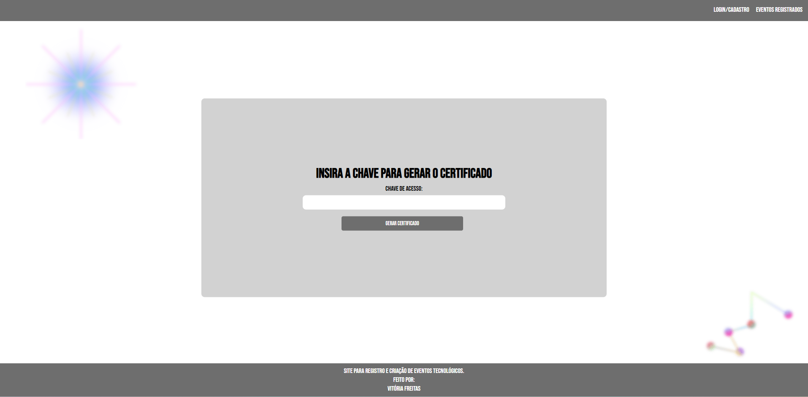
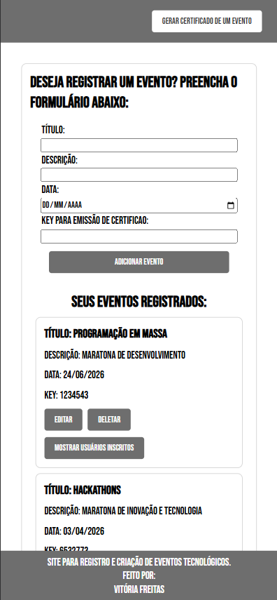

CSS global da plataforma web:

@import url('https://fonts.googleapis.com/css2?family=Bebas+Neue&display=swap');
*{
font-family: "Bebas Neue", sans-serif;
margin: 0;
padding: 0;
box-sizing: border-box;
}
nav {
top: 0;
position: fixed;
width: 100%;
display: flex;
gap: 1rem;
justify-content: flex-end;
padding: 1rem;
background-color: #6e6e6e;
}
nav a {
text-decoration: none;
color: #fff;
}

nav a:hover {
text-decoration: underline;
}

button {
margin-right: 0.5rem;
padding: 0.5rem 1rem;
cursor: pointer;
border: none;
border-radius: 4px;
background-color: #6e6e6e;
color: white;
}
footer{
position: fixed;
left: 0;
bottom: 0;
width: 100%;
background-color: #6e6e6e;
color: #fff;
padding: 0.5rem;
text-align: center;
}

